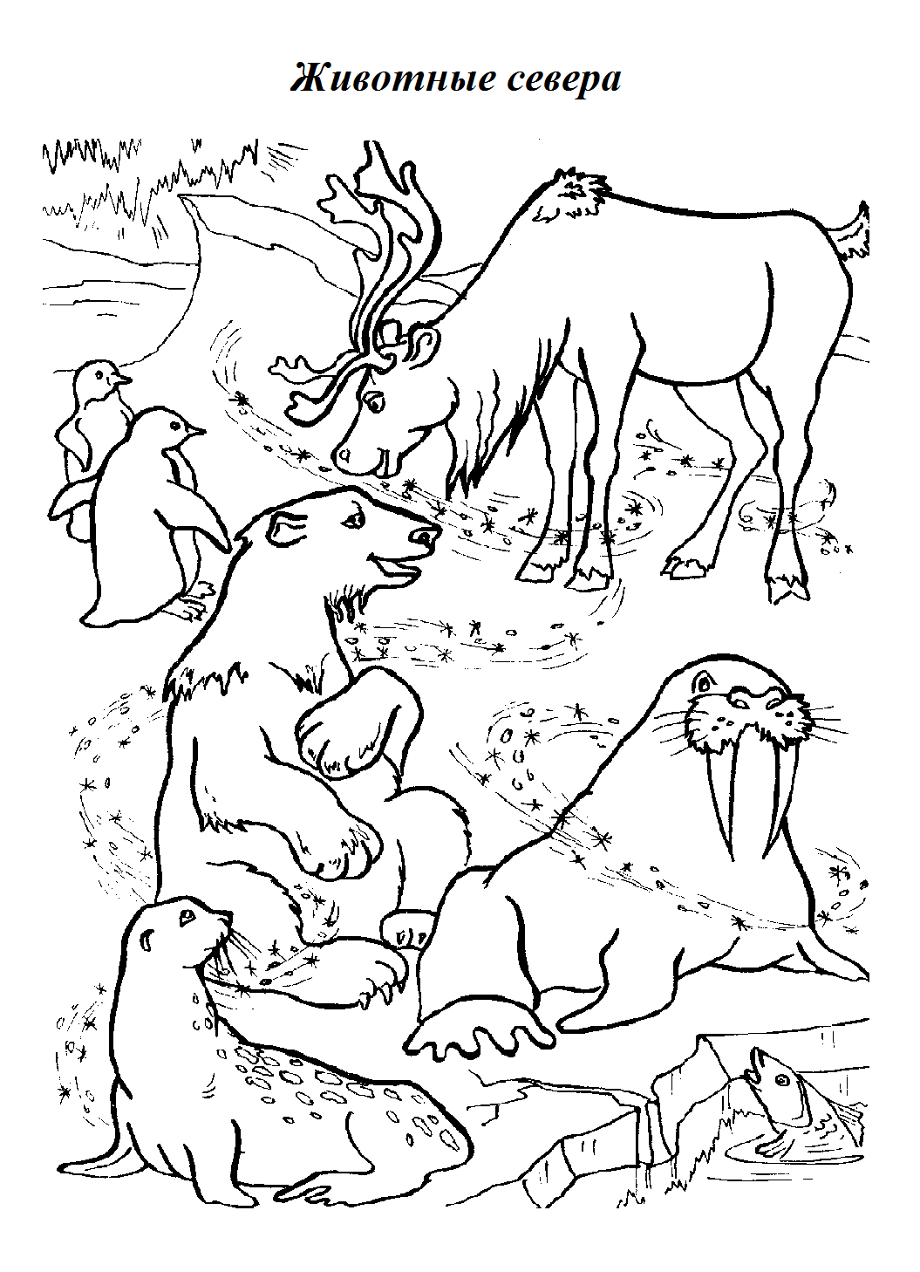

Задание 1. Родителям рекомендуется:
— показать ребенку картинки с изображением животных, живущих на Севере: белого медведя, песца, моржа, северного оленя, кита, нерпы;
— рассказать об их внешних признаках, характерных повадках;
— спросить у ребенка, какие дикие животные живут там, где холодно, чем они питаются, каких из этих животных можно увидеть в зоопарке.

Северный Ледовитый океан почти всегда закован толстым крепким льдом. В белых льдах лишь кое- где видны черные трещины- разводья. По ним, вслед за могучими ледоколами плывут корабли. А вокруг, куда ни глянь, многометровые сугробы. Здесь, на Крайнем Севере, в Арктике, лед никогда не тает. Почему? Потому, что коротким полярным летом солнце не поднимается высоко, его не жаркие лучи отражаются ото льда и снега. Растопить лёд здешнее солнце не может. Даже летом здесь 50о мороза, а про зиму и говорить нечего. Зимой столбик термометра опускается почти до цифры 90о.
Белый медведь. На снегу его совсем не заметно: шуба белая и снег белый, один нос черный. Когда медведь подкрадывается к тюленям, он предусмотрительно прикрывает нос лапой. Сотни километров проходит он по льдам в поисках добычи. Ни мороз, ни ледяная вода медведю не страшны - такая у него замечательная шуба.

Морж тоже полярный житель. Этот великан не боится даже белого медведя. Хотя у него острые, могучие клыки, морж совсем безобидный. Клыками он выкапывает из ила раковины и съедает их содержимое.
Тюлень питается рыбой. Он прекрасный пловец и ныряльщик. Вместо ног у него ласты. А зимой, когда вода быстро замерзает, тюленю приходится пробивать лёд головой. Детёныши у тюленя совсем белые. Их так и называют- бельки.
Пингвины хоть и птицы, а не летают. Крылья им нужны для того, чтобы грести под водой. Гнёзда для птенцов пингвины не делают. Но ведь на снегу яйцо тоже нельзя отложить- замерзнет пингвинёнок! Мама- пингвиниха снесёт яйцо, а пингвину- папе приходится держать его на лапах и согревать собственным пухом.
Песец только зимой белый, чтобы быть незаметным и пушистым, чтобы не замёрзнуть. А летом песец серый.

Задание 2. Собери семейку (допиши недостающих членов семьи)
мама | папа | детеныш | детеныши
олениха
 | медведь
 |  | моржонок
тюлениха
 |  |  | пингвинята
Задание 3. Игра «Составь слово» (образование сложных слов)
у моржа длинные усы – морж какой (длинноусый)
у оленя длинные рога - …
у медведя толстые лапы - …
у песца острые зубы…
у пингвина острый клюв - …
Задание 3. Образование притяжательных прилагательных
Рога оленя. Чьи рога? – Оленьи.
Шкура медведя. Чья шкура? - …
Хвост песца. Чей хвост? - …
Клыки моржа. Чьи клыки? - …
Ласты тюленя. Чьи ласты? - …
Клюв пингвина. Чей клюв? - …

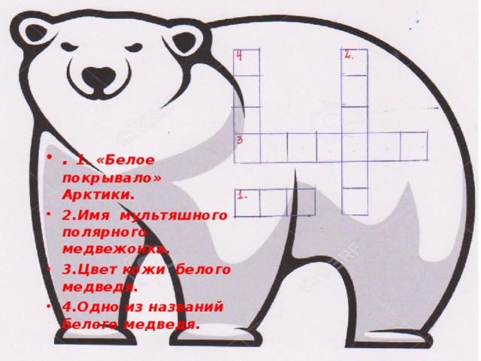
Пальчиковая гимнастика «Животные севера»
Кто на севере живет?  Кто там ест и кто там пьет?  Звери необычные к холоду привычные.  Вот песец из норки смотрит.  Белый мишка важно ходит,  Ну, а морж, как капитан  Покоряет океан.  Гордый северный олень  Грузы возит целый день. | Хлопки ладошки – кулачки, попеременно.  «Замок» - меняя положение пальцев  Соприкосновение подушечек пальцев с большим пальцем образовывая «колечки».  Пальчики – «шагают»  Ладони «лодочкой» двигаются вперед.  Кисти рук скрещены, пальцы раздвинуты.  Растирание ладоней движениями вверх, вниз

Задание 5. Игра «Найди причину»
- Белый медведь не замерзает на севере, потому что… (у него толстый слой жира и теплый мех).
- У тюлений малыши рождаются белыми, потому что… (их не видно на снегу и белый медведь их не съест).
- Белого медведя, песца, полярного волка называют хищными животными, потому что… (они питаются другими животными).
Задание 6. Составить сравнительный рассказ о белом и буром медведях (составление сложносочиненных предложений с союзом а).
Бурый медведь живет в нашем лесу, а белый ... .
У бурого медведя шерсть коричневая, а у белого ... .
Бурый медведь ест малину, мед, рыбу, а белый ... .
Бурый медведь спит в берлоге, а белый ... .

